**GELDERLAND - Plaats = Braamt (GLD) Braamtse Molen (Grondzeiler) 0**

Zeddamseweg 8  
7047 CW Braamt

* 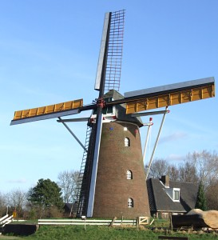De molen werd gebouwd in opdracht van Jan Willem Kelderman en werd in 1964 gerestaureerd, waarbij de romp voorzien werd van een nieuwe halfsteense ommanteling.
* De molen is tot 1999 voor het malen in gebruik geweest.
* Daarna is de molen weer in verval geraakt.
* Ondanks dit heeft de molenkap in de zomer van 1999 nog een nieuwe afdeklaag gekregen.
* In het voorjaar van 2005 startte een nieuwe restauratie. De huidige eigenaar hoopt in 2006 weer met de molen te kunnen draaien en malen.
* Het huidige afwijkende wieksysteem in Braamt werd aangebracht door molenmaker Beckers als alternatief voor het systeem van Ten Have.
* De Braamtse molen is met de molen van Nieuw Wehl de enige molen in Nederland die dit wieksysteem h